|  |  |  |
| --- | --- | --- |
| DANS CE CADRE | Académie : | |
| Examen : | |
| Spécialité/option : Repère de l’épreuve : | |
| Epreuve/sous épreuve : | |
| NOM : | |
| (en majuscule, suivi s’il y a lieu, du nom d’épouse)  Prénoms : | **N° du candidat**  (le numéro est celui qui figure sur la convocation ou liste d’appel) |
| Né(e) le : |
|  |
| NE RIEN ECRIRE | Appréciation du correcteur :  **Note :** | |

Il est interdit aux candidats de signer leur composition ou d'y mettre un signe quelconque pouvant indiquer sa provenance.

**Baccalauréat Professionnel**

**Métiers de l’Électricité et de ses Environnements Connectés**

**Session 2024**

**Épreuve E2 : Préparation d’une opération**

**DOSSIER SUJET**

**Coefficient : 3 Durée : 3 heures**

Un ordinateur avec accès internet et une imprimante réseau seront mis à disposition.

L’usage de calculatrice avec mode examen actif est autorisé.

L’usage de calculatrice sans mémoire, « type collège » est autorisé.

Le sujet se compose de 16 pages, numérotées de 1/16 à 16/16. Dès que le sujet vous est remis, assurez-vous qu’il est complet.

Les candidats doivent rendre l’intégralité des documents de ce dossier à l’issue de l’épreuve.

|  |  |
| --- | --- |
|  | **Durée conseillée** |
| **Partie A : ÉTUDE DU POSTE DE LIVRAISON HTA** | 30mn |
| **Partie B : DIMENSIONNEMENT DU TRANSFORMATEUR TR1 ET DISJONCTEUR QTR1** | 30mn |
| **Partie C : DIMENSIONNEMENT DE LA BATTERIE DE CONDENSATEURS** | 30mn |
| **Partie D : SÉCURITÉ DES PERSONNES, DES BIENS ET DE L’ENVIRONNEMENT** | 30mn |
| **Partie E : RÉSEAU INFORMATIQUE ET PARAMÉTRAGE** | 60mn |
| **Durée totale de l’épreuve** | 3h00 |

## Mise en situation :

La nouvelle station de dépollution des eaux usées de BASTIA-SUD (Haute-Corse) a été mise en service en 2014. Des travaux d’extension de la station de BASTIA-SUD ont été entrepris le 15 mars 2012 afin de faire face à l’essor démographique et au développement économique et touristique.

Sa capacité de traitement est portée à **124 000 Équivalents Habitants** (**EH**). Sa production de boues est d’environ **6000 tonnes/an**. Son milieu récepteur est la mer méditerranée.

La Station de BASTIA SUD traite environ 3 900 000 m3 d’eaux usées par an.

L’eau brute à traiter sur l’usine de BASTIA SUD provient de l’ensemble des communes de la Communauté d’Agglomération de BASTIA (**CAB**) ainsi que de la commune de BRANDO.

La Régie **ACQUA PUBLICA** prend en charge l’ensemble du service public d’assainissement collectif, de la collecte et du traitement des eaux usées depuis le point de raccordement des usagers jusqu’au rejet en milieu naturel, après traitement dans l’usine de dépollution de BASTIA SUD.

Le Service Public d’Assainissement Non Collectif (**SPANC**) n’est pas encore une mission qui est assurée par la Régie. Le SPANC assure le contrôle de la conception et de la bonne exécution des nouvelles installations et surveille le bon fonctionnement des installations existantes, il veille également à l’amélioration des réseaux.

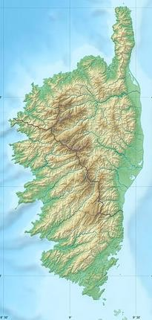

* Situation géographique du site

BASTIA

Station de Dépollution de BASTIA SUD

ACQUA PUBLICA 42.668709 N – 9.445774 E

Afin d’alimenter l'extension de la station de dépollution et de réduire les coûts d'investissements, la solution retenue est de créer un nouveau départ au niveau du poste de livraison **HTA**.

Ce départ permettra d'alimenter un transformateur qui sera dimensionné après l'étude du poste.

# PARTIE A : ÉTUDE DU POSTE DE LIVRAISON HTA.

Ressources : DTR 3 – DTR 5.

**Q1** : À partir du schéma unifilaire, **identifier** le type d'alimentation du poste.

*Cocher la case correspondante.*

|  |  |
| --- | --- |
| Simple dérivation | ◻ |
| Double dérivation | ◻ |
| Coupure d'artère | ◻ |

**Q2** : Le poste de livraison est constitué de cellules modulaires de la gamme **SM6** de chez Schneider Electric. À l'aide de la documentation technique, **compléter** le tableau suivant.

|  |  |  |  |  |
| --- | --- | --- | --- | --- |
|  | **Cellules SM6** | | | |
| Caractéristiques | C1 – C2– C6 | C3 | C4 | C5 – C7 |
| Type | IM |  |  |  |
| Fonction |  |  |  | Combiné interrupteur fusibles |
| Tension assignée  (kV) |  |  | 24 |  |
| Intensité  assignée (A) |  |  |  | 200 |
| Courant de courte durée admissible (kA –  1s) |  | 20 |  |  |

**Q3** : **Donner** le rôle de la cellule **C4**.

Rôle :

**Q4** : **Identifier** des éléments constituant la cellule C7 du nouveau départ.

*Cocher les cases correspondantes*



**B**

**A**

**C**

**D**

**E**

**F**

Fusible

◻ A ◻ B ◻ C ◻ D ◻ E ◻ F Sectionneur

◻ A ◻ B ◻ C ◻ D ◻ E ◻ F Interrupteur

◻ A ◻ B ◻ C ◻ D ◻ E ◻ F Diviseur capacitif

◻ A ◻ B ◻ C ◻ D ◻ E ◻ F Verrouillage mécanique

◻ A ◻ B ◻ C ◻ D ◻ E ◻ F Sectionneur de mise à la terre

C7

◻ A ◻ B ◻ C ◻ D ◻ E ◻ F

# PARTIE B : DIMENSIONNEMENT DU TRANSFORMATEUR TR1 ET DISJONCTEUR QTR1.

Ressources : DTR 3 – DTR 4 – DTR 6 – DTR 7 – DTR 8**.**

À l'aide du schéma unifilaire du nouveau **TGBT** de l'extension, on souhaite définir la puissance installée afin de choisir le transformateur **TR1**.

Pour cela, il convient de réaliser un bilan des puissances de l’installation (extension) en s’aidant des différentes informations données sur les récepteurs.

## Dimensionnement et choix transformateur TR1.

**Q5** : **Déterminer** la puissance absorbée totale **Pa** (kW) et la puissance réactive totale **Q** Totale

(kVAR) de l’extension et **compléter** le tableau ci-dessous.

On rappelle que : 𝜂 = 𝑃𝑢

𝑃𝑎

𝑄 = 𝑃 × tan 𝜑 tan 𝜑 = tan(cos−1 𝜑)

|  |  |  |  |  |  |
| --- | --- | --- | --- | --- | --- |
|  | Pu (kW) | Rendement  η | Pa (kW) | tan φ | QT (kVAR) |
| Dégrilleur /  dégraisseur | 130 |  | 141,3 |  |  |
| Anoxie / bassin aération |  | 0,96 |  | 0,620 |  |
| Recyclage des  boues |  |  | 94,1 |  |  |
| Clarificateur /  comptage des eaux | 110 |  |  |  | 82,13 |
| Épaississeur / déshydratation |  | 0,96 | 104,2 |  |  |
| Armoire auxiliaire |  |  | 85 | 0,567 |  |
|  | | | | | |
|  | | Pa totale = |  | Q totale = |  |

**Q6** : Pour la suite de l’étude, on considérera les différentes puissances ci-dessous.

|  |  |
| --- | --- |
| Pa totale = | **698 kW** |
| Q totale = | **450 kVAR** |

En **déduire** la puissance apparente totale S totale en kVA.

* On donne la formule du théorème de Boucherot : *ST* 

*P* 2  *Q* 2

*T*

*T*

|  |  |
| --- | --- |
| Formule |  |
| S totale = |  |

**Q7** : **Déterminer** la puissance apparente corrigée en tenant compte du coefficient de simultanéité des récepteurs et du coefficient de réserve du transformateur.

|  |  |
| --- | --- |
| Application numérique : | Résultat : |
|  |  |

**Q8** : **Déterminer** la puissance normalisée du transformateur **TR1** à installer.

S normalisée en kVA

**Q9** : **Compléter** alors les caractéristiques de transformateur.



a

b

c

n

A

B

C

|  |  |  |
| --- | --- | --- |
| Grandeurs Physiques | Caractéristiques | Unités |
| Puissance assignée |  |  |
| Tension assignée primaire |  |  |
| Tension secondaire à vide |  |  |
| Niveau d’isolement assigné |  |  |
| Couplage |  |  |
| Pertes fer (à vide) |  |  |

**Q10** : Le Couplage, indiqué sur la plaque signalétique de ce transformateur, est **Dyn11**. **Donner** la signification de chaque terme.

**D** :

**Y** :

**n** :

**11** :

**Q11** : **Réaliser** la représentation schématique des enroulements primaires **HTA** et secondaires **BT** ainsi que le triangle des tensions.



Représentation schématique des enroulements Triangle des tensions

## Dimensionnement Disjoncteur QTR1.

**Q12** : **Calculer** le courant nominal au secondaire (**I2N**) du nouveau transformateur **TR1**.

|  |  |  |
| --- | --- | --- |
| Formule | Application numérique | Résultat |
|  |  |  |

**Q13** : **Déterminer** la valeur du courant de court-circuit à la sortie du transformateur.

|  |  |
| --- | --- |
| **Icc** tri (kA) |  |

**Q14** : **Donner** alors les caractéristiques du disjoncteur **QTR1** en tête du nouveau **TGBT** de l'extension.

|  |  |
| --- | --- |
| Courant assigné (A) : |  |
| Type de disjoncteur : |  |

# PARTIE C : DIMENSIONNEMENT DE LA BATTERIE DE CONDENSATEURS.

(Dossier Technique Ressources pages **18**).

Suite à la construction de l’extension entreprise le 15 Mars 2012, la régie publique « **ACQUA PUBLICA** » en gestion de l’eau potable et l’assainissement sur la Communauté d’Agglomération de BASTIA (**CAB**) ainsi que sur la commune de BRANDO, ne veut pas payer de pénalités sur sa tarification **EDF** en raison d’un dépassement de consommation d’énergie réactive. L’étude suivante porte sur la nécessité ou non de l’installation d’une batterie de condensateur.

**Q15** : **Déterminer** le facteur de puissance de l'installation « **Fp** » à l’aide du bilan de puissances réalisé précédemment.

|  |  |
| --- | --- |
| Application numérique : | Résultat : |
|  |  |

**Q16** : En fonction des résultats obtenus, **Indiquer** s’il est nécessaire de relever ce facteur de puissance. **Cocher** la bonne case.

|  |  |  |  |  |
| --- | --- | --- | --- | --- |
| OUI | ◻ |  | NON | ◻ |

Justification technique :

**Q17** : **Déterminer** alors la puissance des batteries de condensateurs (**QC**) afin de relever le facteur de puissance à Cos φ= **0,93**.

* On donne la formule de la puissance réactive à calculer Qc= P (tan  - tan ').

|  |  |
| --- | --- |
| Application numérique : | Résultat : |
|  |  |

**Q18** : **Déterminer** le type de compensation à choisir. **Cocher** la bonne case.

|  |  |
| --- | --- |
| Type de compensation | |
| Fixe | Automatique |
| ◻ | ◻ |
| Justification : | |

**Q19** : **Donner** alors la désignation ainsi que la référence de la batterie à installer.

On donne le rapport suivant : 𝐺𝐻

𝑆𝑁

< 15 % concernant les équipements de type standard.

|  |  |
| --- | --- |
| Désignation : | Référence : |
|  |  |

# PARTIE D : SÉCURITÉ DES PERSONNES, DES BIENS ET DE L’ENVIRONNEMENT.

Ressources : DTR 11.

L’étude de cette partie sera axée essentiellement sur **la sécurité des personnes, des biens et de l’environnement**.

Elle s’articule autour du décret du **22 Septembre 2010** et de la norme **NF C 18-510**.

## Connaissance de la NF C 18-510.

**Q20** : Toute intervention dans des locaux électriques nécessite un niveau d’habilitation. **Indiquer** s’il est nécessaire que le niveau d’habilitation soit précédé d’une formation aux risques électriques.

**Oui Non**

**Q21** : Le titre d’habilitation.

**Cocher** la ou les cases correspondantes dans le tableau suivant.

|  |  |  |  |  |
| --- | --- | --- | --- | --- |
| **Le titre d’habilitation correspond à :** | **Oui** | | | **Non** |
| La désignation de l’employeur sur un chantier électrique |  | | |  |
|  |  |  |
| La preuve d’une qualification professionnelle |  | | |  |
| La reconnaissance, par votre employeur, de votre capacité à travailler  en toute sécurité |  | | |  |

**Q22** : **Indiquer** l’intitulé du titre d’habilitation d’une personne autorisée à consigner cette installation coté **BT** pour son propre compte lors d’une intervention.

**Q23** : **Déterminer** quels sont les équipements de protection nécessaires pour effectuer le dépannage en toute sécurité.

*Cocher les cases correspondantes dans les tableaux suivants.*

|  |  |  |  |  |  |
| --- | --- | --- | --- | --- | --- |
| **Équipements de protection individuelle** | | | | | |
| Gants isolants adaptés à la tension des installations |  | Casque de Protection utilisé en cas de risque de chute ou de  heurts |  | | |
| Écran facial anti- U.V. |  | Outils isolants adaptés à la tension  des installations |  | | |
|  |  |  |

|  |  |  |  |
| --- | --- | --- | --- |
| **Matériel de protection collectif** | | | |
| Le tapis ou le tabouret isolant adapté à la tension des installations |  | Les dispositifs mobiles des MALT et CC |  |
| Le contrôleur V.A.T. adapté à la tension des installations |  | Les écrans ou nappes de protection utilisées lors des travaux de voisinage pour la  protection contre les pièces nues |  |

## Procédure de consignation.

**Q24** : Principe de la consignation électrique d’un ouvrage et/ou d’une installation.

**Indiquer** l’ordre des différentes étapes de la procédure. Ex : 1 ; 2 etc.…

|  |  |
| --- | --- |
| **Opérations à effectuer** | **N° Ordre** |
| V.A.T. |  |
| Identifier |  |
| MALT |  |
| Condamner |  |
| Séparer |  |

**Q25** : **Compléter** le titre d’habilitation de **M. PIERI** « **Chargé de Travaux** » au service électrique de la station de dépollution des eaux usées et des eaux de pluies, dont les attributions sont les suivantes :

* assure la fonction de chef d’équipe,
* électricien autorisé à travailler dans toute l’usine au voisinage d’installation en **BT**

et **HTA** (20 kV),

* chargé de consignation des installations **BT** de l’usine,
* chargé de travaux et d’interventions des installations **BT** de l’usine.

Nom : **PIERI** Employeur : **Usine de dépollution BASTIA-SUD**

Prénom : **Matteu** Affectation : **Service électrique**

Fonction : **Électricien**

|  |  |  |  |  |
| --- | --- | --- | --- | --- |
| Personnel | Symbole d’habilitation | Champ d’application | | |
| Domaine de tension | Ouvrages  concernés | Indications  supplémentaires |
| Non électricien habilité |  |  |  |  |
| Exécutant électricien |  |  | Dans toute l’usine | Autorisé à effectuer des travaux au voisinage de la **BT** (Zone 4) et des Installations  **HTA** (Zone 2) |
| Chargé de travaux ou d’interventions |  |  | Dans toute l’usine |
| Chargé de  consignation |  |  | Dans toute  l’usine |  |

|  |  |  |
| --- | --- | --- |
| **Le Titulaire** | **Pour l’employeur** |  |
| Signature | Nom et prénom : **SAROCCHI Pierre** | Date : **01 Mars 2019** |
|  | Fonction : Chef du service maintenance | Validité : en cours |

**Q26 :** En tenant compte du titre d’habilitation électrique ci-dessus détenu par M PIERI Matteu établi à la date du 01/03/2019, **indiquer** à quelle période interviendra le recyclage recommandé par la norme **NFC 18-510**.

# PARTIE E : RÉSEAU INFORMATIQUE ET PARAMÉTRAGE.

Ressources DTR 12 – DTR 13 – DTR 14 – DTR 15.

## Configuration du réseau et du convertisseur.

Suite à l’ajout du régulateur de température au niveau du sécheur de boues et afin de pouvoir surveiller l'état de fonctionnement de celui-ci, il est nécessaire de pouvoir accéder à distance à l’état des variables fourni par ce régulateur.

Celui-ci doit être rendu communicant à l’aide d’une liaison Ethernet **TCP / IP**, il faut donc déterminer le type de matériel à utiliser et réaliser la configuration nécessaire.

**Q27 : Donner** le numéro de série (Europe) de l’adaptateur **RS 485** / Ethernet (**IOLAN DS1**) permettant de connecter le régulateur de température sur le réseau local Ethernet.

Référence :

**Q28 : Préciser** la topologie de réseau pour cette installation.

* Réseau de type anneau 
* Réseau de type étoile 
* Réseau de type bus 

**Citer** le nom du protocole utilisé sur le réseau Ethernet.

Protocole :

**Préciser** ce qu’est une adresse IP.

**Q29** : **Donner** la référence du switch Ethernet à **8 ports** avec serveur web intégré utilisé dans l’installation.

Référence :

**Donner** la référence des cordons à utiliser avec le switch.

Référence :

**Q30** : Sur le synoptique ci-dessous, **représenter** les connexions Ethernet, série et **compléter**

les données dans les différents tableaux.

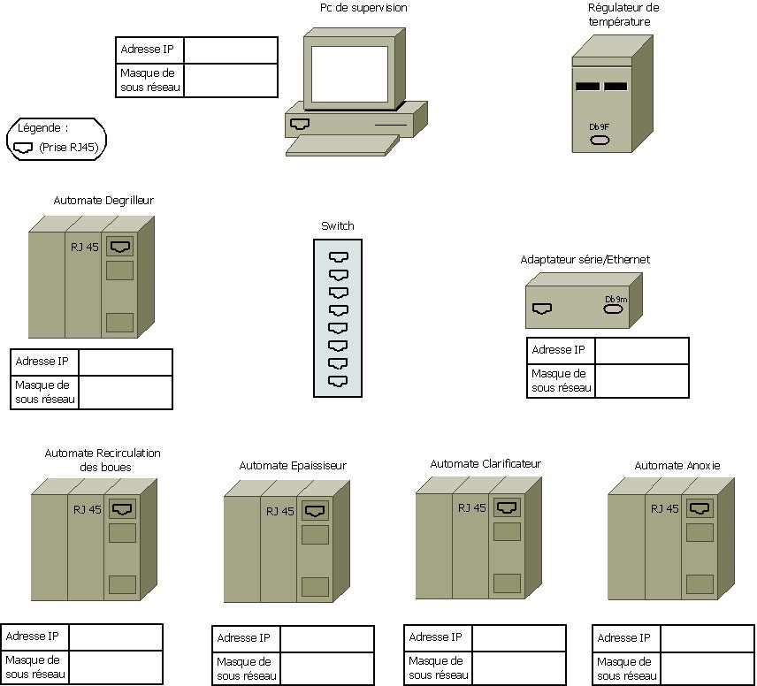

## Paramétrage du réseau et du convertisseur.

(Mise à disposition d’un PC par le centre).

**Q31** : Avant la mise en service du convertisseur **RS485/Ethernet** (IOLAN DS1), **récupérer** son guide d’utilisation. Ce guide doit être téléchargé sur le site constructeur (<https://www.perlesystems.fr/>) et enregistré dans "Mes Documents/IOLANDS1". **(Répertoire à créer)**

**Q32 :** Pour configurer le convertisseur, il est nécessaire de vérifier si le PC utilisé se trouve sur la bonne adresse réseau.

* La commande "**ipconfig /all**" réalisée sur le PC dédié à la gestion du système de sécurité donne le résultat suivant :

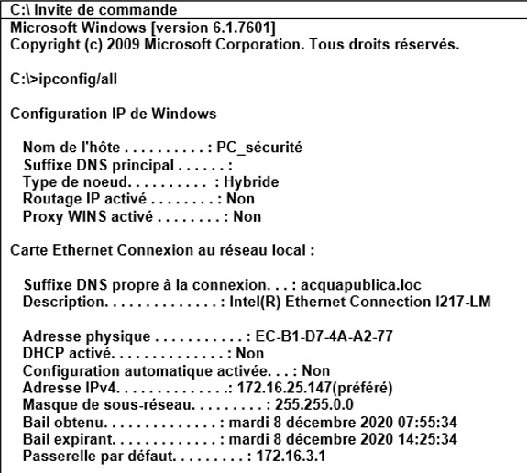

**Indiquer** si ce PC peut communiquer avec le convertisseur. **Entourer** en "**vert**" ci-dessus la ou les lignes donnant les informations utiles. **Indiquer** ci-dessous la modification à apporter.

Enfin, si le PC est correctement paramétré, **indiquer** la commande qui permet d’interroger le convertisseur présent sur le réseau.